**Práctica # 7**

**ARREGLOS EN UNA DIMENSIÓN (VECTORES)**

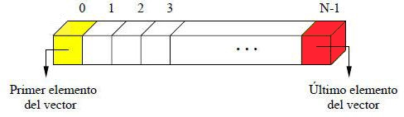

**Nombre:** Jahir Nicolás López Hernández **Matricula**: 1967014

**Maestro:**  Luis Gerardo Garza Garza **Grupo**: 031 **Aula:** 106

**Materia:** Laboratorio de Programación Estructurada

**Carrera:** Licenciado en Ciencias Computacionales

**Actividad # 1**

En un arreglo unidimensional de tipo real se tienen almacenadas las toneladas mensuales de cereales cosechadas por la compañía agricultora ACME durante el año anterior en sus bodegas (realizar la lectura de las toneladas de cereales mensuales del año anterior, la agricultora desea obtener datos estadísticos de sus cosechas del año anterior. Desarrolla un programa en C que permita calcular e imprimir:

a) El promedio anual de toneladas cosechadas.

b) Cuantos meses tuvieron una cosecha superior al promedio anual.

c) Cuál fue la mayor producción.

d) Cuál fue el mes más productivo.

**Actividad # 2**

La empresa ACME requiere controlar la existencia de “n” productos de tipo entero, los cuales se almacenan en un arreglo numérico en una dimensión (vector A), mientras que los pedidos de los clientes de estos productos se almacenan en un arreglo en una dimensión (vector B). Se requiere generar un tercer arreglo en una dimensión (vector C) con base a la información anterior que represente lo que se requiere comprar para mantener el stock de inventario, para esto se considera lo siguiente: si los valores correspondientes de los vectores A y B son iguales se almacena este mismo valor, si el valor del vector B es mayor que el del vector A se almacena el doble de la diferencia entre B y A, si se da el caso de que el de A es mayor que el de B, se almacena el de B. Desarrollar un programa en C que lea la información de los vectores A y B y realice los cálculos que se solicitan almacenándolos en el vector C, imprimir los vectores A, B, y C

**Nota:** Considere que la longitud de los vectores A y B deben tener la misma longitud de lo contrario emitir un mensaje no cumple con la igualdad y finalizar el programa, además debe validar la entrada de los n datos para los vectores A y B, es decir no permite aceptar datos que sean menores o iguales que cero.

